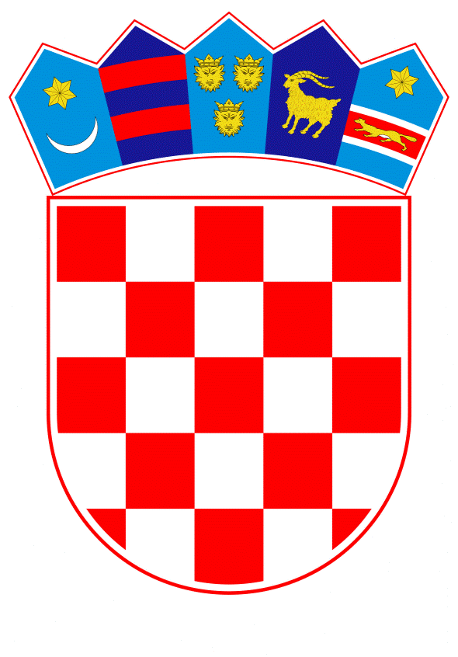
VLADA REPUBLIKE HRVATSKE

Zagreb, 16. rujna 2021.

__________________________________________________________________________
Predlagatelj: | Ministarstvo financija
__________________________________________________________________________
Predmet: | Prijedlog odluke o davanju suglasnosti Osječko-baranjskoj županiji za zaduženje kod Privredne banke Zagreb d.d., Zagreb
__________________________________________________________________________

Banski dvori | Trg Sv. Marka 2 | 10000 Zagreb | tel. 01 4569 222 | vlada.gov.hr

PRIJEDLOG

VLADA REPUBLIKE HRVATSKE

Na temelju članka 87. stavka 1. Zakona o proračunu („Narodne novine“, broj 87/08, 136/12 i 15/15), Vlada Republike Hrvatske je na sjednici održanoj ________________ 2021. godine donijela

O D L U K U

o davanju suglasnosti Osječko-baranjskoj županiji za
zaduženje kod Privredne banke Zagreb d.d., Zagreb

I.

Daje se suglasnost Osječko-baranjskoj županiji za zaduženje kod Privredne banke Zagreb d.d., Zagreb, u iznosu od 15.000.000,00 kuna, s rokom otplate kredita od pet godina (20 jednakih tromjesečnih rata), uz fiksnu godišnju kamatnu stopu od 0,55% i jednokratnu naknadu za obradu zahtjeva u iznosu od 5.000,00 kuna.

Sredstva će se koristiti za financiranje kapitalnog projekta „K 1207 14 OŠ Miroslava Krleže Čepin, dvorana“, sukladno Odluci županijske skupštine o zaduživanju Osječko-baranjske županije za sufinanciranje projekta K 1207 14 OŠ Miroslava Krleže Čepin, dvorana, KLASA: 403-01/21-01/7, URBROJ: 2158/1-01-21-11 od 15. srpnja 2021. godine.

II.

Radi ostvarenja zaduženja iz točke I. ove Odluke, zadužuje se Osječko-baranjska županija da izradi planove proračunske potrošnje za godine u kojima treba planirati sredstva za otplatu kredita.

III.

Ova Odluka stupa na snagu danom donošenja.

KLASA:
URBROJ:

Zagreb,

PREDSJEDNIK

mr. sc. Andrej Plenković

OBRAZLOŽENJE

Osječko-baranjska županija podnijela je Ministarstvu financija zahtjev KLASA: 403-01/21-01/7, URBROJ: 2158/1-02-21-12 od 21. srpnja 2021. za dobivanje suglasnosti Vlade Republike Hrvatske za kreditno zaduženje kod Privredne banke Zagreb d.d., Zagreb, u iznosu od 15.000.000,00 kuna, s rokom otplate kredita od pet godina (20 jednakih tromjesečnih rata), uz fiksnu godišnju kamatnu stopu od 0,55% i jednokratnu naknadu za obradu zahtjeva u iznosu od 5.000,00 kuna.

Sredstva će se koristiti za financiranje kapitalnog projekta „K 1207 14 OŠ Miroslava Krleže Čepin, dvorana“, sukladno Odluci županijske skupštine o zaduživanju Osječko-baranjske županije za sufinanciranje projekta K 1207 14 OŠ Miroslava Krleže Čepin, dvorana, KLASA: 403-01/21-01/7, URBROJ: 2158/1-01-21-11 od 15. srpnja 2021. godine.

Na temelju članaka 87. i 88. Zakona o proračunu (Narodne novine, br. 87/08, 136/12 i 15/15),
jedinica lokalne i područne (regionalne) samouprave se može zadužiti za investiciju koja se financira iz njezina proračuna, ali godišnje obveze mogu iznositi najviše 20% ostvarenih prihoda u godini koja prethodi godini u kojoj se zadužuje, umanjenih za prihode iz članka 88. stavka 4. Zakona o proračunu.

Ostvareni proračunski prihodi Osječko-baranjske županije u 2020. godini, umanjeni za prihode iz članka 88. stavka 4. Zakona o proračunu, iznosili su 149.372.993,00 kuna. Udio godišnjeg obroka (anuiteta) traženog kredita u ostvarenim prihodima iznosi 2,04%, a ako se tomu pribroje godišnji anuiteti kredita iz prethodnih razdoblja te dospjele nepodmirene obveze, tada je ukupna obveza Županije 9,26 %. Ako se iz ukupne navedene obveze izuzme zaduženje za projekt unapređenja energetske učinkovitosti, tada je ukupna obveza Županije 6,67%, što je u okviru Zakonom propisane granice.

S obzirom na izneseno, Ministarstvo financija predlaže da Vlada Republike Hrvatske donese odluku o davanju suglasnosti za kreditno zaduženje Osječko-baranjske županije.

